Паспорт детского образовательного туристического маршрута
Муниципальное дошкольное образовательное учреждение «Детский сад №139»
г. Ярославль

Авторы: педагоги: Шейдакова Татьяна Александровна
Дидикова Татьяна Игоревна
Ваулина Ольга Владимировна

Наименование маршрута: Медвежьими тропами
Цель маршрута: Познакомить детей с легендой возникновения города Ярославля и местонахождениями скульптур медведей на Ярославских улицах.
Предмет: краеведение.
Тема маршрута: Знакомство со скульптурами медведей на
Ярославских улицах.
Вид туризма: пешеходный (автомобильный)
Фактическое время 1 час 30 мин.
прохождения маршрута группой:
Карта маршрута:
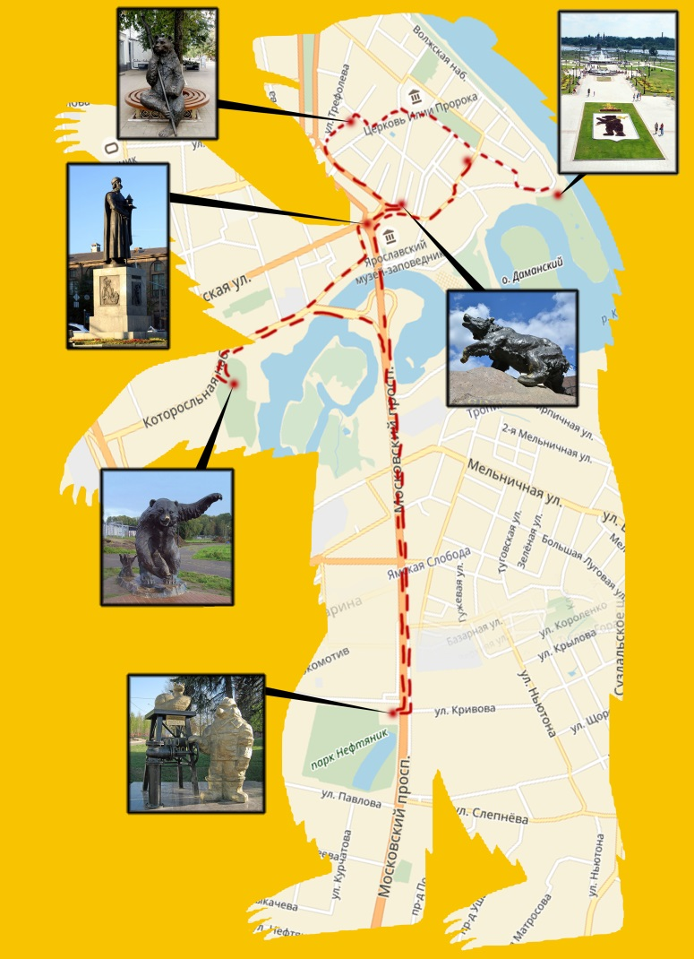
Краткая характеристика объектов на маршруте
С чего все началось?  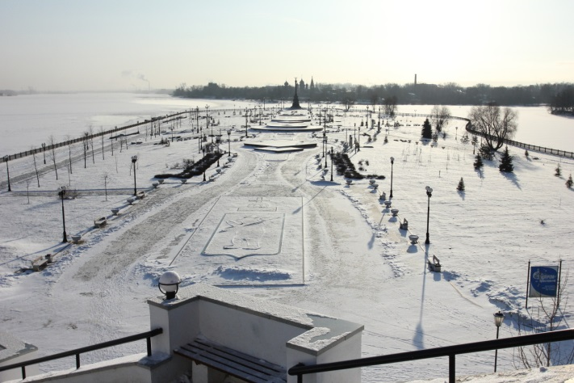 | Стрелка – это самая древняя часть Ярославля, именно с этого места началась история города. Древний Город располагался на высоком берегу-холме, омываемом с одной стороны Волгой (с Востока), с другой, впадающей в нее Которослью (с Юга), защищенным сзади глубоким Медведицким рвом-оврагом, по дну которого раньше протекал рукав Которосли речка Медведица (с Севера). И назывался этот Город – Медвежий угол или город Медведь.  Стрелка - это уникальная природная достопримечательность Ярославля. Это плоский и длинный кусочек берега, коса, напоминающая язык. С левой стороны – течет река Волга, с правой стороны его огибает и соединяется с Волгой тонкая извилистая лента реки Которосли. Стрелка - сильное место, и очень похоже, что здесь Ярославль озорно показывает свой длинный язык то ли невидимым Варягам, то ли Грекам, которые здесь проплывали.  Самая старая сказка Ярославля родилась вместе с городом. О ней напоминает главный символ нашего города-герб, на котором изображен медведь с секирой на плече.  Когда-то давно здесь находился маленький поселок Медвежий угол, жители которого были консервативными язычниками и не хотели принимать христианскую веру, настойчиво рекомендуемую Ярославом Мудрым. Однажды князь в очередной раз явился к селянам в сопровождении свиты из епископа, диаконов и отряда воинов. Язычники спустили на них собак и «лютого зверюгу», на поверку оказавшегося медведицей, которую князь героически победил. Местные жители сдались, а Ярослав повелел построить город.  Благодаря этой сказке медведи поселились (разбежались!) по всему Ярославлю!
Медведь с секирой и яблоком на лавочке в центре Ярославля  Медведь с секирой в Ярославле  Стоит на страже всех времен  На всю Россию он прославлен  За то, что сильный и умен!  Под деревом медведь сидел,  И вдаль задумчиво глядел.  Не мог он думать перестать,  Как человеком лучше стать.  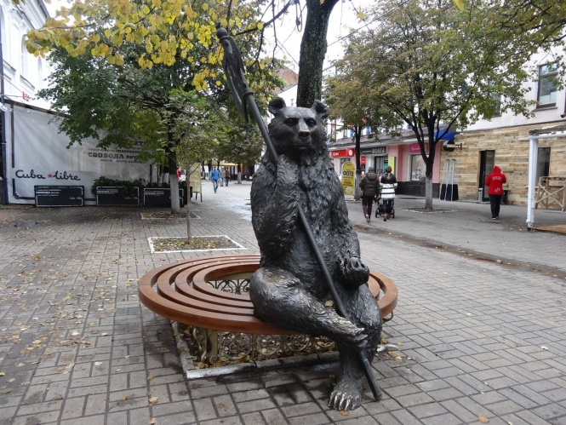 | В Ярославле поселился необычный персонаж. Геральдический символ нашего города мирно сидит на улице Кирова под деревом. В лапах секира , что понятно, и яблоко. Этот предмет можно трактовать, как кому понравится.  Памятник символу города создал народный художник России Николай Мухин. Медведь вылит в Костроме и весит 700 кг.
Рычащий медведь  Кто – то мишку так обидел,  Что он даже зарычал!  А потом ногой стучал –  В общем, был не в лучшем виде!  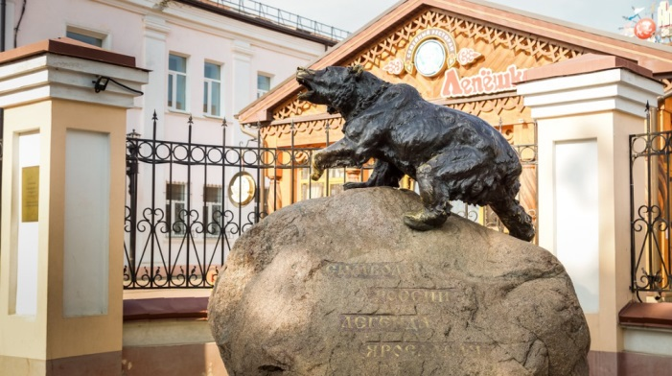 | Бронзового медведя установили на пересечение улиц Первомайской и Нахимсона, рядом с Ярославским историко-архитектурным музеем-заповедником ( на территории которого проживает живой символ города-медведица Маша). Этот памятник свирепому медведю был установлен в Ярославле в 2009-м, за год до празднования 1000-летнего юбилея города.  Медведь, увековеченный в памятнике возле Спасо- Преображенского монастыря, выглядит как настоящий дикий зверь- лохматый и злой. Он стоит на камне с поднятой лапой словно готовится к нападению. Для усилия эффекта в памятник встроена акустическая система, издающая громкий медвежий рев каждый час с утра до вечера.
Памятник Ярославу Мудрому  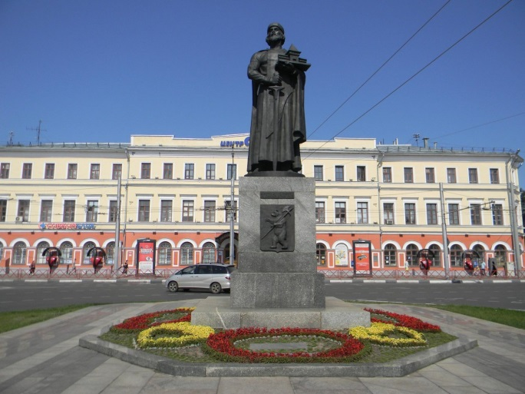 | На Богоявленской площади, в самом центре возвышается статная фигура Ярослава Мудрого. Прямо под ногами Великого князя, на постаменте, мы видим мишку с секирой. Его поза динамична, он словно страж, готовый к обходу своих владений.
Медведь-рыбак  Всею улицей смеялись,  и нисколько не боялись.  Мишка рыбу наш поймал  Знаменитым в Ярославле стал  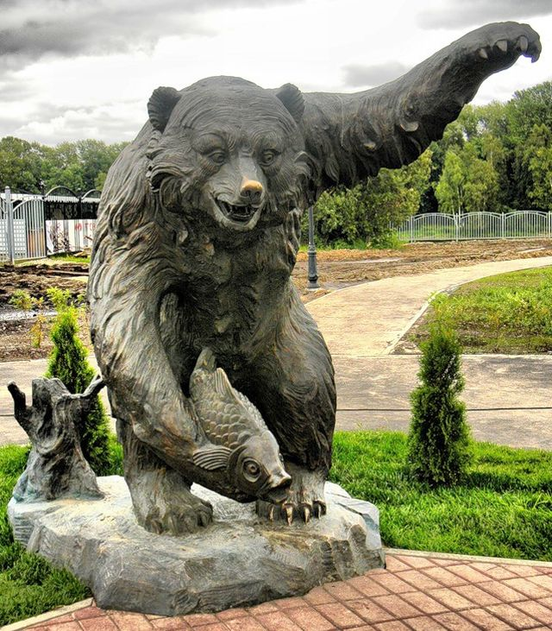 | В парке 1000-летия стоит трехметровый гигант и держит в крепких кряжистых лапах большую рыбу. Таким увидел символ Ярославля известный скульптор Зураб Церетели. Бронзовая скульптура стала его личным подарком городу к тысячелетнему юбилею. Творение модерниста приняли в городе неоднозначно – смущала свирепая поза и непропорциональность косолапого. Позже стало одним из культовых мест, считается, что если потереть медведю нос, то это принесет удачу, вот и натерли за пять лет нос ему до блеска.
Медведь-нефтяник  Словно барин наш мишутка.  В каске, робе и с трубой.  Только знайте это шутка -  Мишка наш совсем другой.  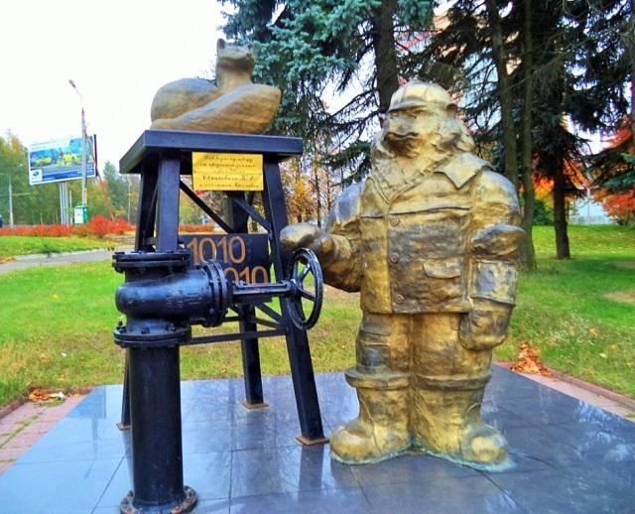 | В сентябре 2010года у дворца культуры Нефтяников установили подарок Тюменских нефтяников. « Медведь- газовик» поджидает любопытных гостей города с дворцом культуры. Этот мишка из латуни и бронзы больше похож на мультяшный персонаж-в каске и спецодежде. Медведь в каске стоит рядом с буровой установкой, на которой сидит соболь – символ Сибири. Взгляд у мишки очень добрый и даже смешной. Табличка на скульптуре гласит «Дар родному городу от преданного земляка мэра города Увата Свяцкевича Ю.Е.» Памятник создан в честь 1000-летия Ярославля, его преподнес городу-юбиляру «Газпром».
Деревянный медведь  Русский мишка – без сомненья  Может даже песню петь  Если будет настроенье,  Если будет кто смотреть.  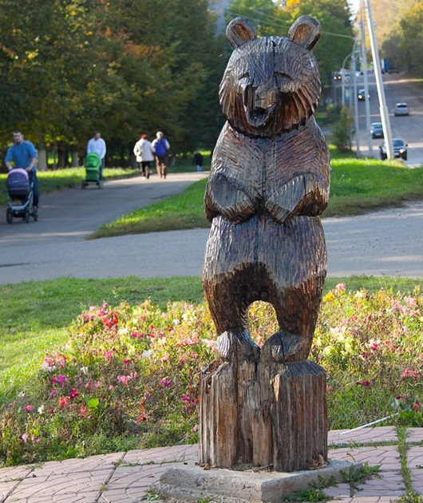 | Одновременно с нефтяником на пересечении Московского проспекта и улицы Павлова появился еще один медведь-подарок предпринимателей Красноперекопского района города Ярославля. Деревянный мишка словно сошел со страниц детской сказки. Около него очень любят фотографироваться местные ребятишки.
Музей «Мой любимый мишка»  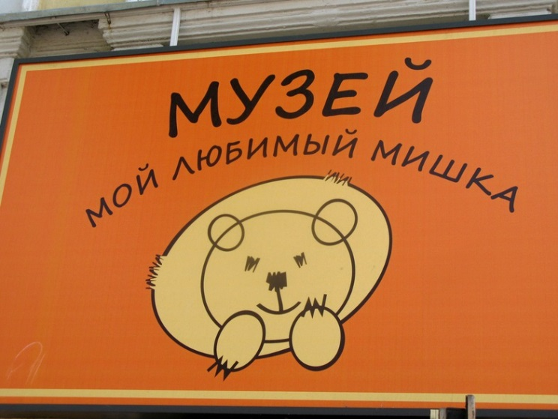 | На улице Почтовая д.8 находится музей «Мой любимый мишка»  Это частный музей. Открылся в 2009году. В двух небольших залах представлена интересная коллекция игрушечных и сувенирных медведей. Экспозиция состоит из 400 косолапых символов Ярославля из разных материалов -плюша, фарфора, стекла, дерева, а также различные сувениры с изображением медведей из разных стран и городов. Мишки в музее живут полной жизнью: у многих из них есть имена и своя история «жизни». Их можно брать на руки, с ними можно фотографироваться, они участвуют в сказочных представлениях, которые разыгрываются здесь для детей.

